Security

登录
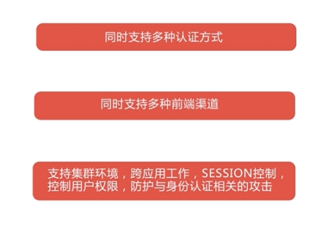
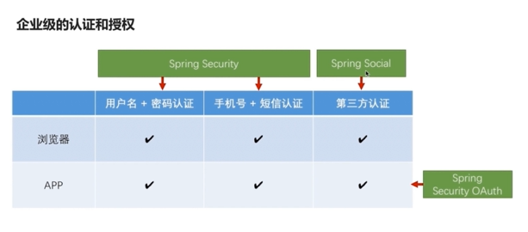
：
浏览器基于服务器session的验证 Spring security、spring social
手机app基于token的方式进行验证 Spring security oauth

Spring security认证、授权
spring social社交项目，将应用连接到社交网站，实现第三方认证。如QQ登录、微信登录
Spring security oauth创建、管理、分发token

Spring security、spring social登陆成功之后，用户信息放到session中
App与服务器通信时，是没有session，采取token来存储用户认证的信息

课程安排
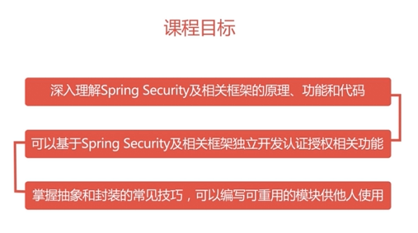
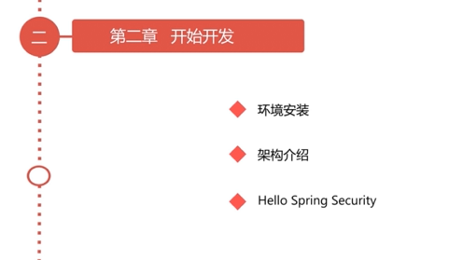
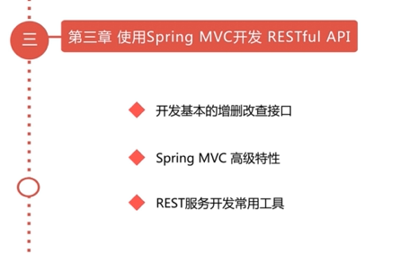
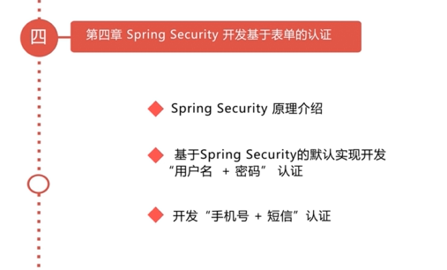
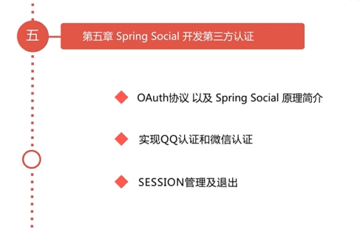
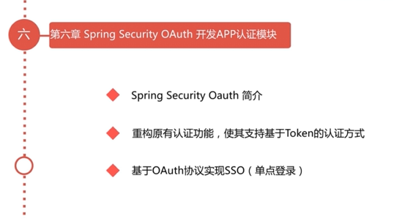
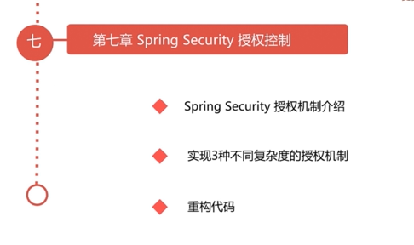
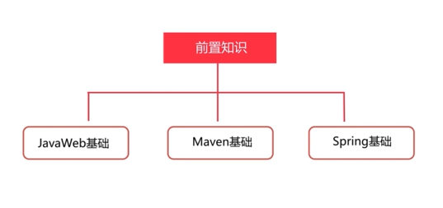

第二章

开发环境
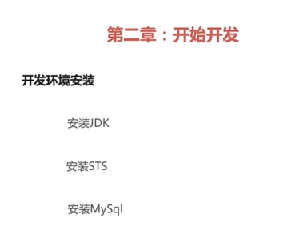

开始开发
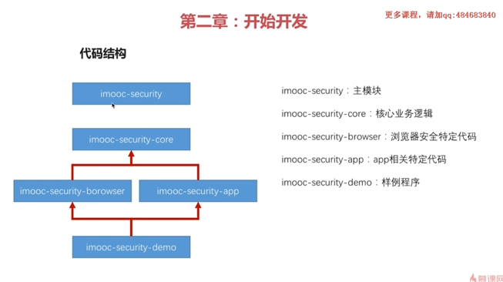

第三章

3.1Restful简介
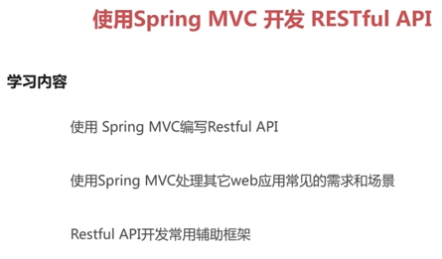
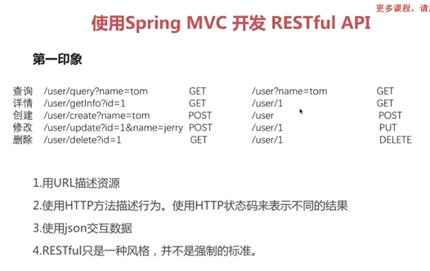
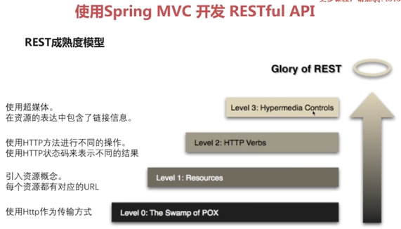

3.2查询请求
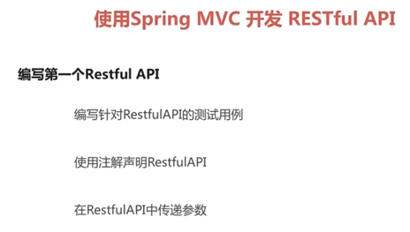

4个常用注解
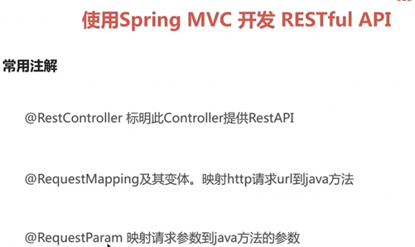

3.3用户详情请求
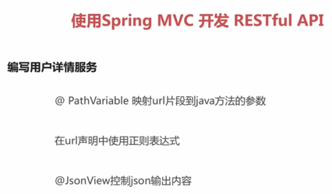
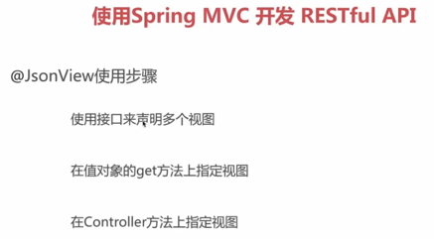

3.4用户创建请求
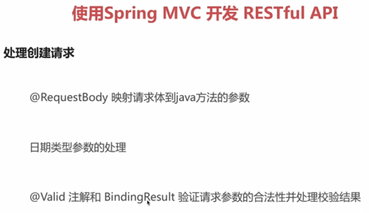

3.5修改和删除请求
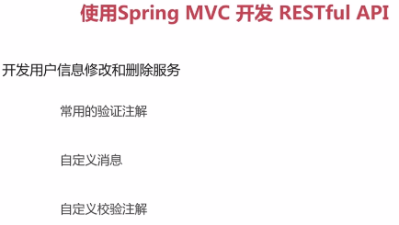
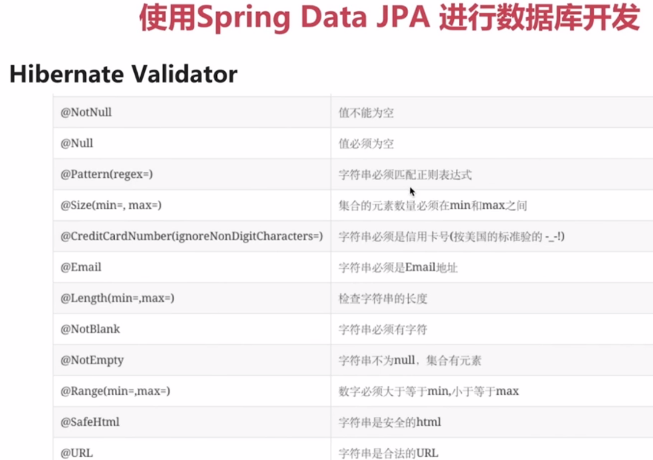
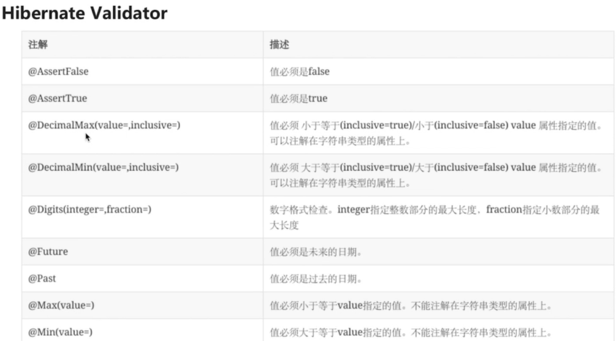

3.6服务异常处理
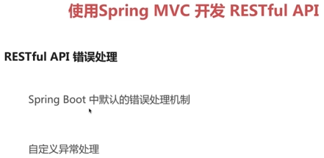

同一个URL，不同的返回结果
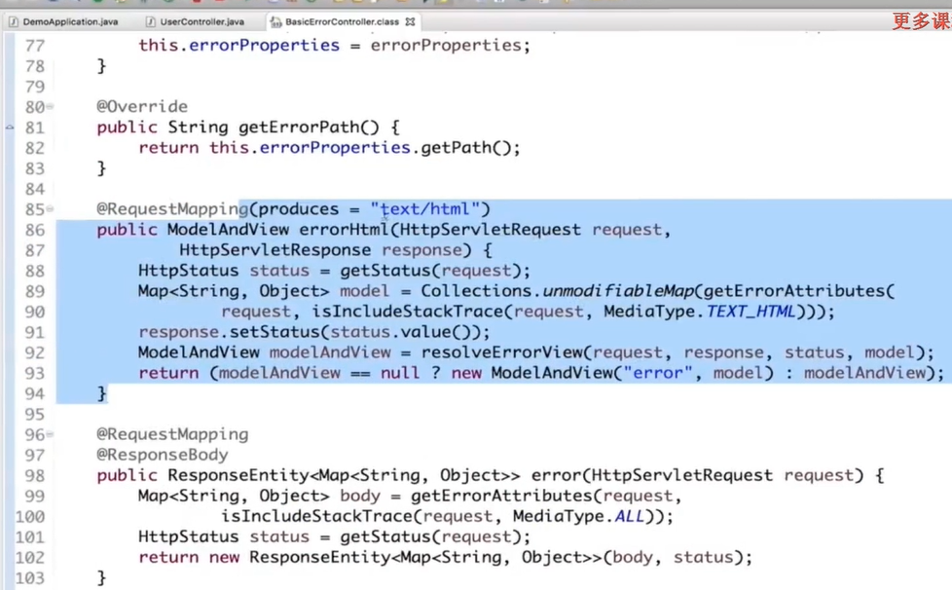

3.7使用切片拦截REST服务
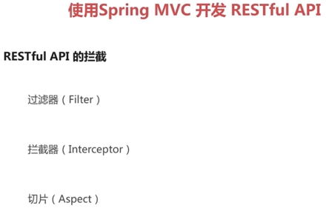
Filter：只能拿到HTTP的请求和相应，拿不到真正处理请求的方法信息。依赖于servlet容器，Filter接口是由J2EE来规范的，不知道服务是由哪个controller哪个方法来处理的，controller由springmvc定义的；
Interceptor：既可以拿到原始处理的HTTP请求和相应，也可以拿到真正处理请求的方法信息，但是拿不到方法被调用时，传递的参数值。依赖于web框架，依赖于springmvc框架，在实现上基于Java的反射机制，属于面向切面编程（AOP）的一种运用；
Aspect：可以拿到方法被调用时，传递的参数的值，但是拿不到原始的HTTP请求和相应的对象。

3.8使用Filter和Interceptor拦截REST服务
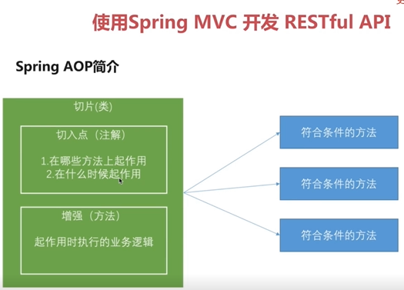
https://docs.spring.io/spring/docs/current/spring-framework-reference/core.html#aop-pointcuts-examples
执行顺序：
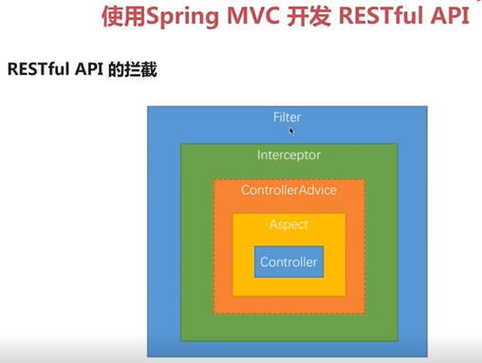
time filter start
preHandle
com.imooc.web.controller.UserController$$EnhancerBySpringCGLIB$$7fd42137
getInfo
time aspect start
arg is 1
进入getInfo服务
time aspect 耗时：7
time aspect end
postHandle
time interceptor 耗时：161
afterCompletion
time interceptor 耗时：161
exception：null
time filter 耗时:175
time filter finish

3.9使用REST方式处理文件服务
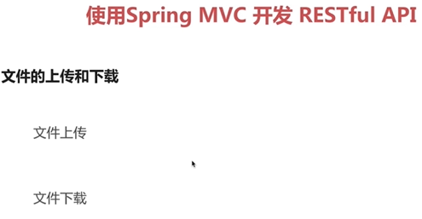

3.10使用多线程提高REST服务性能
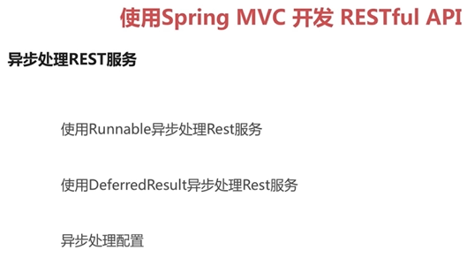
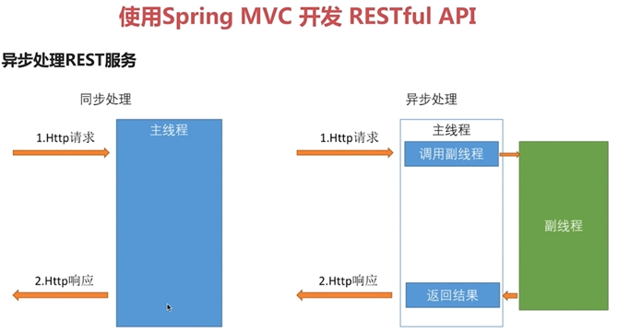
同步处理
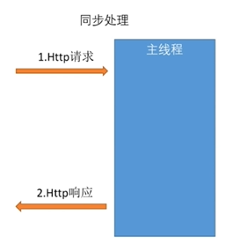
为什么需要异步处理（Runable实现异步处理）：
Tomcat中间件处理HTTP请求，Tomcat中间件管理的线程是有数量的，当线程达到一定数量之后，再有请求进来，Tomcat不能处理，
异步处理：主线程调用副线程 -- 副线程处理，主线程空闲 -- 处理其他请求
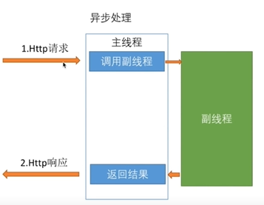
Callable异步处理线程，单开一个线程，在spring管理的线程里做逻辑处理
DeferredResult异步处理：
两个线程之间是隔离的
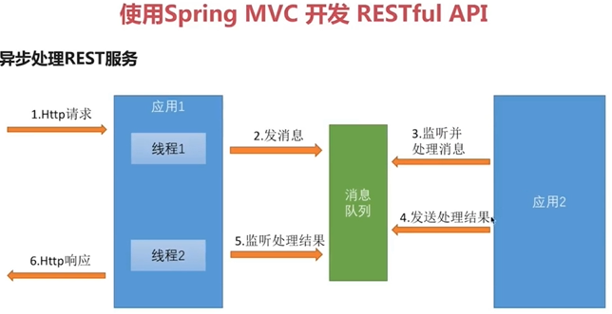
Runable异步处理，副线程必须由主线程调起的

3.11使用Swagger自动生成文档
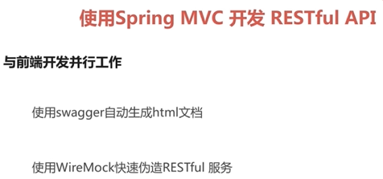

3.12使用WireMock伪造REST服务
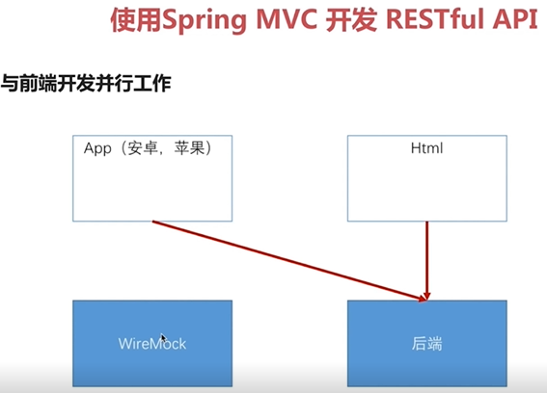

第四章

4.1简介
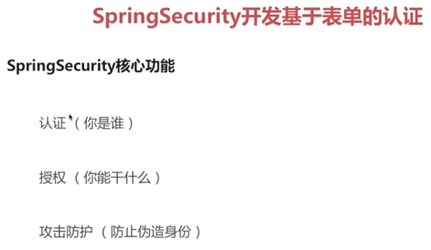
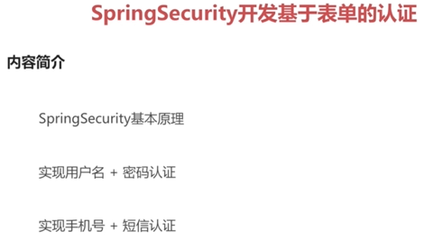

4.2SpringSecurity基本原理
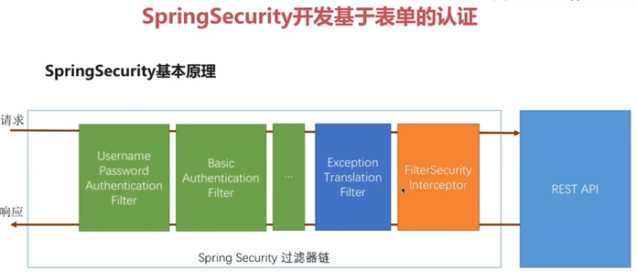

4.3自定义用户认证逻辑
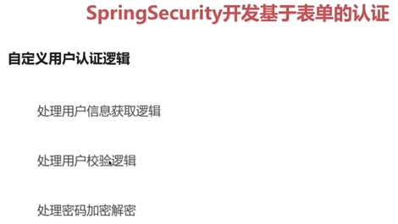
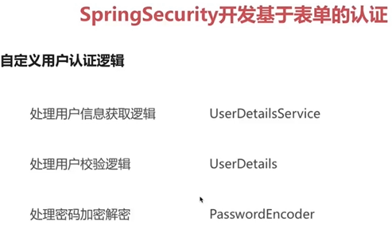

4.4个性化用户认证流程（一）
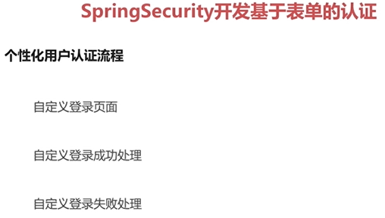
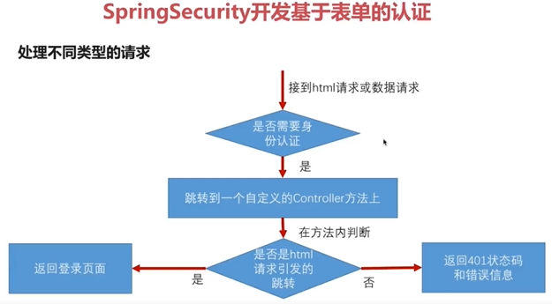
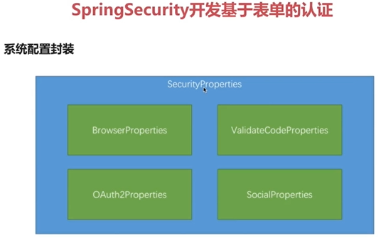

4.5个性化用户认证流程（二）
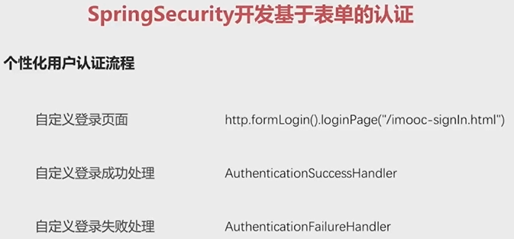

4.6认证流程源码级详解
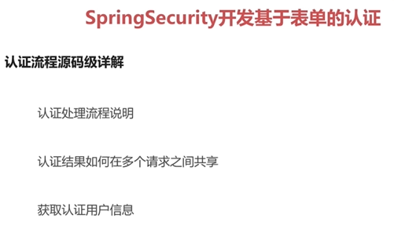
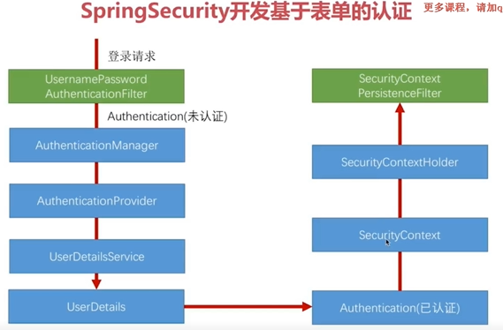
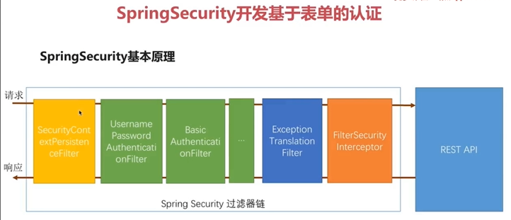
1.登录，UsernamePasswordAuthenticationFilter：（拦截处理表单登录请求）
2.拿到用户名和密码，构建UsernameAuthenticationToken对象，用户信息设置到UsernameAuthenticationToken对象中
- 登录成功处理器之前，把认证成功的authentication放到SecurityContext（包装了authentication，重写了equals和hashcode方法，保证authentication的唯一性）中，放到SecurityContextHolder（threadLocal（和线程绑定的一个map，线程级的全局变量）的一个封装）中，
SecurityContextPersistenceFilter过滤器：
请求进来时，检查session中是否有securityContext，如果有，从session中拿出securityContext放到线程中；
请求响应返回时，检查线程中是否有securityContext，如果有，从线程中拿出来放到session中；
- AuthenticationManager里，for循环判断AuthenticationProvider（有很多provider）是否支持UsernameAuthenticationToken，如果支持，this.getUserDetailsService().loadUserByUsername()，获取UserDetailsService的实现（可自定义UserDetailsService的实现类），返回UserDetails；拿到userDetails信息之后，执行预检查（三个检查，userDetail中的3个Boolean值进行预检查），通过之后，执行后检查（userDetail中的最后一个Boolean值进行检查）；认证通过，把认证信息封装到已认证的Authentication对象（即新建的UsernameAuthenticationToken对象）中，最后返回一个经过认证的Authentication；
- 认证成功，执行successHandler（自定义登录成功处理器）。
- 整个过程中，若抛出异常，调failureHandler（自定义登录失败处理器）

4.7图片验证码
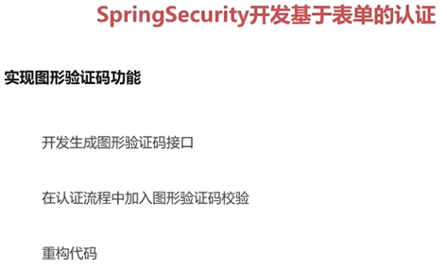
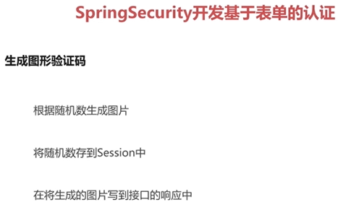

4.8图片验证码重构
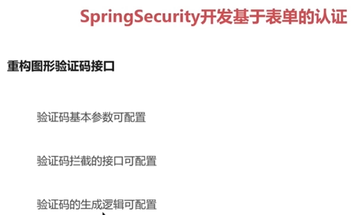
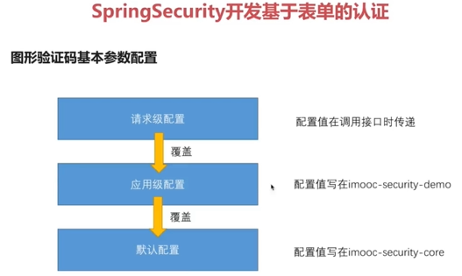

4.9
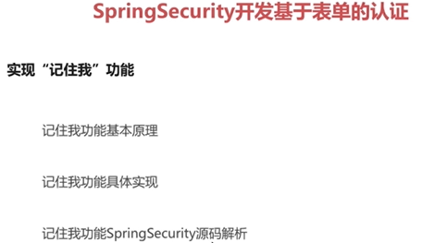
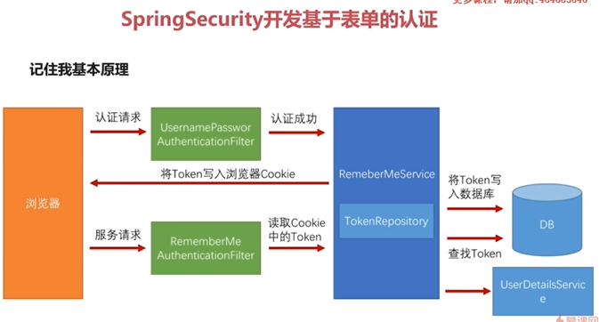
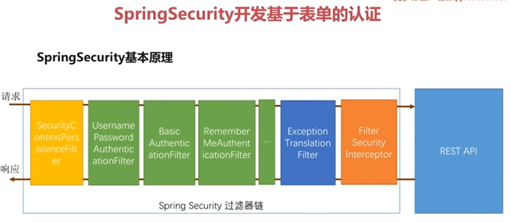

4.10短信验证码接口开发
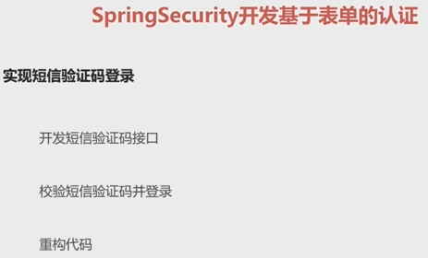
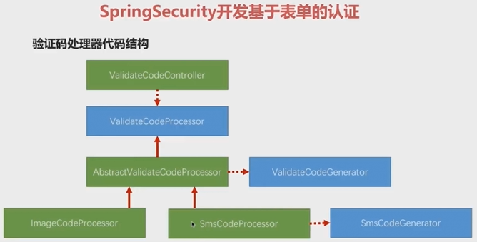

4.11短信登录开发
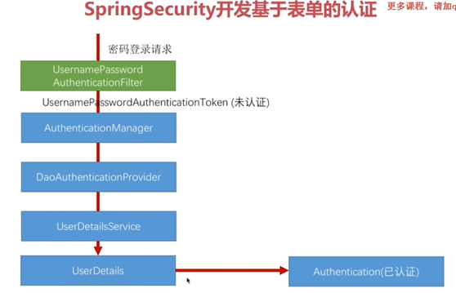
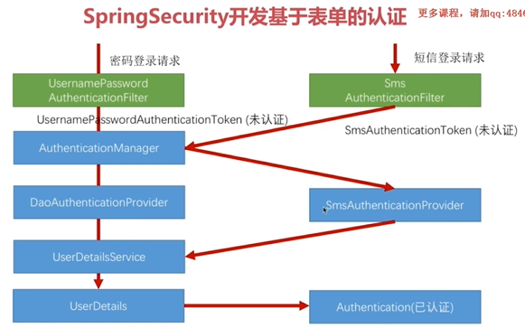

4.12短信登录配置及重构

4.13小结

